
ESTADO DO RIO DE JANEIRO
Câmara Municipal de Barry do Piraí
GABINETE DO VEREADOR – JULIANO DA PADARIA

INDICAÇÃO N.º _____/2024

Na forma que determina o Regimento Interno desta Casa Legislativa, o Vereador que a esta subscreve REITERA A SOLICITAÇÃO que a Mesa envie expediente ao Exmo. Sr. Prefeito Municipal, a fim de que S. Exa. Viabilize junto aos órgãos competentes da municipalidade, que sejam realizados os estudos e providências necessárias para a CONSTRUÇÃO DE UM MURO DE CONTENÇÃO E O REPARO DE UM BURACO LOCALIZADO NA RUA EXPEDICIONÁRIO JALBER COELHO DA SILVA, EM FRENTE AO NÚMERO 411, NO BAIRRO MORRO DO GAMA, NESTA CIDADE.
Justificativa: Faz-se necessário o pedido, solicito a providência, CONSTRUÇÃO DE UM MURO DE CONTENÇÃO E O REPARO DE UM BURACO LOCALIZADO NA RUA EXPEDICIONÁRIO JALBER COELHO DA SILVA, EM FRENTE AO NÚMERO 411, NO BAIRRO MORRO DO GAMA, a ausência de um muro de contenção adequado aumenta o risco de deslizamentos de terra, especialmente durante períodos de chuva intensa, colocando em perigo a segurança dos moradores e transeuntes.O buraco existente na via compromete a integridade da rua, podendo causar danos aos veículos e acidentes com pedestres, a realização dessas obras contribuirá para a melhoria da infraestrutura local, proporcionando maior tranquilidade e qualidade de vida aos moradores da região.

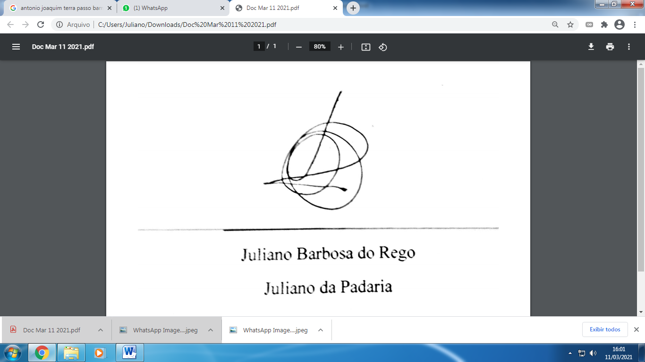
Sala Barão do Rio Bonito, 26 de setembro de 2024.

____________________________
JULIANO DA PADARIA
VEREADOR AUTOR

